GGBOWLING
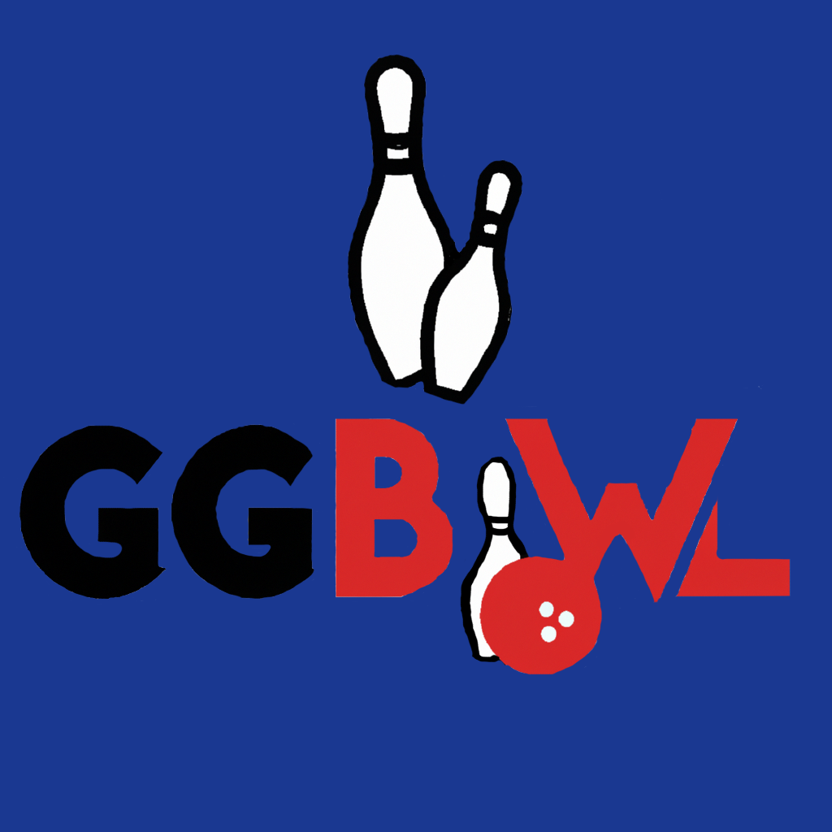

GGBowling – Menú Del Día
* 1 plato por sección

Entradas
- Nachos con queso y jalapeños

Platos principales
- Tacos de pescado al pastor con piña y cilantro

Complementos
- Papas fritas
- Aros de cebolla
- Puré de papas

Bebidas
- Refresco de cola, limón y naranja
- Agua mineral
- Jugo natural de piña, naranja o manzana
- Cerveza nacional
Este menú te costaría $16.96 , y te ofrecería una combinación sabrosa y equilibrada de sabores y texturas. Si prefieres una opción vegetariana, puedes cambiar los tacos de pescado por la hamburguesa vegetariana con queso, aguacate y ensalada. ¡Buen provecho!

